# 電影版《阿拉丁》(Aladdin)之曲目Speechless

資訊工程系410706228 I3B54賴秉豐

**內容：(內文請註明系別/姓名/分類標題) 配樂作曲家之生平簡介/配樂曲目的創**

**作背景及解析/音樂連結/曲目在劇情中的橋段/其他補充/請註明參考文獻/**

亞倫．孟肯(Alan Menken)

出生日期: 1949年7月22日

出生地點: 美國

職業: 鋼琴師、作曲家

配偶: 珍妮絲．孟肯(Janis Menken)

兒女: 安娜．孟肯(Anna Menken)

諾拉．孟肯(Nora Menken)

### 生平：

亞倫·孟肯(Alan Menken)中學時期開始學習鋼琴和小提琴，從小就展現音樂天賦。就算成年後進入醫學院學習醫學，他的興趣仍集中於音樂上。

畢業後，他加入了BMI萊曼·英格爾音樂劇場工作室並在那遇見了劇作家兼作詞家霍華德·愛許曼(Howard Elliott Ashman)，這經歷使他奠定了舞台樂創作的職業生涯的基礎。

當時孟肯的工作以作曲為主，但作品一直得不到推出。

直至1979年，他與霍華德·愛許曼(Howard Elliott Ashman)合作的《上帝保佑你，羅斯瓦特先生》(God Bless You, Mr. Rosewater)在外百老匯首場演出後獲得了好評。

1982年，他倆又推出更成功的外百老匯音樂劇作品《恐怖小店》(The Little Shop of Horrors)，這作品還使孟肯獲得了劇評人獎的提名，1986年更搬上大螢幕將其拍攝為電影，成為八十年代歌舞類型文藝復興的先驅。孟肯的其他幾部備受青睞的音樂劇也為他帶來了BMI (Broadcast Music, Inc.)職業成就獎等殊榮。

最後使亞倫·孟肯出名的是他為迪士尼經典動畫配的音樂。

### 奧斯卡獎

|  |  |  |  |  |
| --- | --- | --- | --- | --- |
| 年分 | 獲獎or提名 | 獎項 | 電影 | 曲名 |
| 1986 | 提名 | 最佳歌曲獎 | 《恐怖小店》  (The Little Shop of Horrors) | 《Mean Green Mother from Outer Space》 |
| 1989 | **獲獎** | 最佳原創音樂獎 | 《小美人魚》  (The Little Mermaid) |  |
| **獲獎** | 最佳歌曲獎 | 《Under the Sea》 |
| 提名 | 最佳歌曲獎 | 《Kiss the Girl》 |
| 1991 | **獲獎** | 最佳原創音樂獎 | 《美女與野獸》(Beauty and the Beast) |  |
| **獲獎** | 最佳歌曲獎 | 《Beauty and the Beast》 |
| 提名 | 最佳歌曲獎 | 《Belle》 |
| 提名 | 最佳歌曲獎 | 《Be Our Guest》 |
| 1992 | **獲獎** | 最佳原創音樂獎 | 《阿拉丁》(Aladdin) |  |
| **獲獎** | 最佳歌曲獎 | 《A Whole New World》 |
| 提名 | 最佳歌曲獎 | 《Friend Like Me》 |
| 1995 | **獲獎** | 最佳歌曲獎 | 《風中奇緣》(Pocahontas) | 《Colors of the Wind》 |
| **獲獎** | 最佳音樂劇或喜劇音樂獎 |  |
| 1996 | 提名 | 最佳音樂劇或喜劇音樂獎 | 《鐘樓怪人》  (The Hunchback of Notre Dame) |  |
| 1997 | 提名 | 最佳歌曲獎 | 《大力士》(Hercules) | 《Go the Distance》 |
| 2007 | 提名 | 最佳歌曲獎 | 《曼哈頓奇緣》(Enchanted) | 《Happy Working Song》 |
| 提名 | 最佳歌曲獎 | 《So Close》 |
| 提名 | 最佳歌曲獎 | 《That's How You Know》 |
| 2011 | 提名 | 最佳原創歌曲獎 | 《魔髮奇緣》(Tangled) | 《I See the Light》 |

### 東尼獎及劇評人獎

|  |  |  |  |  |
| --- | --- | --- | --- | --- |
| 年分 | 獲獎or提名 | 獎項類別 | 獎項 | 電影 |
| 1983 | 提名 | 劇評人獎 | 傑出音樂獎 | 《恐怖小店》  (The Little Shop of Horrors) |
| 1994 | 提名 | 東尼獎 | 原創音樂獎 | 《美女與野獸》(Beauty and the Beast) |
| 提名 | 劇評人獎 | 傑出音樂獎 |

### 創作背景:

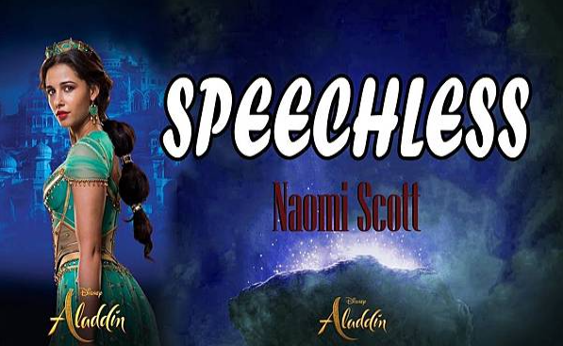

1992年原版《阿拉丁》動畫的茉莉公主只是個刻畫淡薄的附庸角色，作為一位被軟禁在宮中的公主，除了對阿拉丁的個人愛情選擇自由上外，沒特別的亮點。迪士尼2019年推出的真人版《阿拉丁》決定讓茉莉公主與時俱進，並透過〈Speechless〉讓大家看見茉莉公主不單存只是位公主，有遠見、知識、更有愛民之心想要成為國家最仁慈的女王，展現女權意識的覺醒。

他們還為〈Speechless〉這首歌曲找來了《樂來越愛你》（La La Land）作者Pasek and Paul與迪士尼傳奇音樂人Alan Menken一起合作譜寫，讓茉莉公主大膽宣誓自己，「就是要打破千百年來女人必須要規規矩矩的要求，茉莉公主決心要為自己發聲，絕不願意再被禁錮、噤聲和無視！」。

### 創作解析:

把歌曲分為兩個部分，我們先寫歌的基調，接著電影中讓歌詞自己跳出來。

這首歌不但要寫得好，還要很好地融入電影。如果這首歌寫得太早，會影響電影的節奏，但是如果這首歌完成的太晚，放入電影會顯得突兀。所以我們最終決定，把歌曲分為兩個部分：我們先寫出這首歌的基調，然後在電影中讓歌詞自己跳出來。

#### 考慮問題:

這首歌要唱給誰聽？聽到的人作何反應？聽到歌聲的瞬間，時間仿佛暫停了？那些都只是表現形式，關鍵是要把所有元素分開，然後放在一起，即便它不會起作用。

是否要沿用動畫版的音樂?

並沒有，想做出新的作品，動畫已是過去式，已經結束了。

### 音樂連結

<https://www.youtube.com/watch?v=Y7QwvU6wp7w>

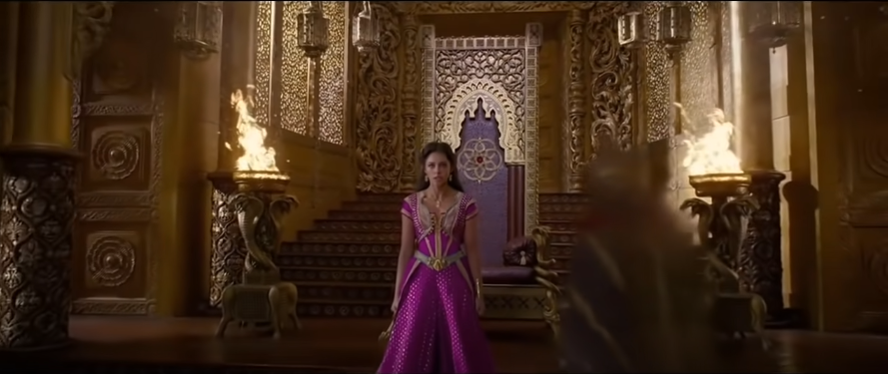

### 曲目在劇情中橋段

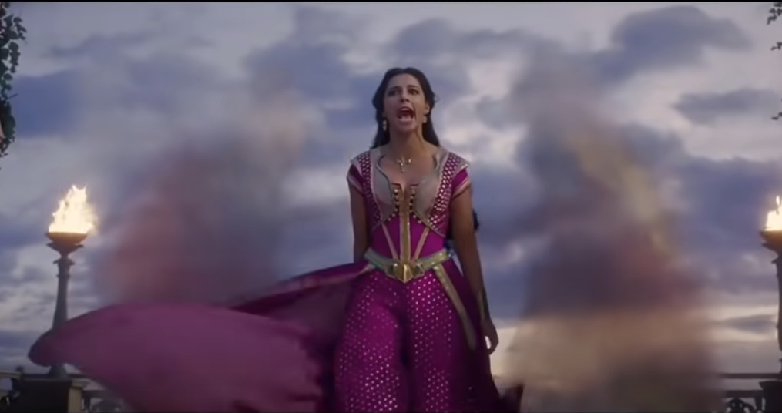

按照法律茉莉公主必須要嫁給王子才能繼承王位。

賈方利用神燈後法力大增，準備篡權，於是把茉莉公主綁起來要帶進監獄，茉莉公主鼓起勇氣，準備反抗，便激情澎湃地唱了這首歌。

## 參考資料:

<https://zh.wikipedia.org/wiki/%E4%BA%9A%E4%BC%A6%C2%B7%E5%AD%9F%E8%82%AF> -作曲者資料

<https://kknews.cc/entertainment/gjla22y.html> -亞倫孟肯照片與資料

<https://www.gettyimages.dk/photos/janis-menken> -珍妮絲照片

<https://www.broadwayworld.com/people/gallery-person/Nora-Menken/> -諾拉照片

<https://www.broadwayworld.com/people/galleryphoto.php?photoid=1906901&personid=7259> -安娜照片

<https://www.beautimode.com/article/content/86507/> -歌曲創作背景

<https://kun8871.pixnet.net/blog/post/223517820-%E3%80%90%E4%B8%AD%E8%8B%B1%E6%AD%8C%E8%A9%9E%E3%80%91naomi-scott---speechless-%E9%BB%98%E4%B8%8D%E4%BD%9C%E8%81%B2-%EF%BD%9C>

-Speechless圖片

<https://kknews.cc/zh-tw/comic/gm4og98.html> -曲目在劇情中橋段

<https://hk.epochtimes.com/news/2021-04-28/50850144> -小提琴圖片

<https://www.ruten.com.tw/item/show?21813819966026> -鋼琴圖片

<https://tw.news.yahoo.com/%E9%98%BF%E6%8B%89%E4%B8%81%E7%9C%9F%E4%BA%BA%E7%89%88%E8%A6%81%E6%8B%8D%E5%A4%96%E5%82%B3%E4%B8%BB%E8%A7%92%E7%AB%9F%E6%98%AF%E9%80%99%E4%BD%8D%E5%82%BB%E8%A0%A2%E7%8E%8B%E5%AD%90-103505125.html> -安德斯王子照片

<https://www.elle.com/tw/entertainment/drama/a25652513/aladdin-live-actors/> -賈方照片

<https://www.howardashman.com/howards-work/god-bless-you-mr-rosewater> -《上帝保佑你，羅斯瓦特先生》圖片

<https://www.amazon.com/Little-Shop-Horrors-Rick-Moranis/dp/B0012DP8A6> -Little Shop for horrors圖片

<https://en.wikipedia.org/wiki/Howard_Ashman> -Howard Ashman圖片

<https://disney.com.tw/the-little-mermaid> -小美人魚電影圖片

<https://sites.google.com/site/dishinigongzhudisneyprincess/home/bei-r-belle/ju-qing-jian-jie/mei-nue-yu-ye-shou> -美女與野獸圖片

<https://sites.google.com/site/dishinigongzhudisneyprincess/home/mo-li-jasmine/ju-qing-jian-jie/a-la-ding> -阿拉丁圖片

<https://www.ruten.com.tw/item/show?21505418652256> -風中奇緣圖片

<https://www.ettoday.net/news/20190417/1424329.htm> -鐘樓怪人圖片

<https://vocustaiwan.fandom.com/zh-tw/wiki/%E5%A4%A7%E5%8A%9B%E5%A3%AB>-大力士圖片

<https://www.juksy.com/article/80190-%E5%91%BC%E5%96%9A%E8%9F%91%E8%9E%82%E7%9A%84%E8%BF%AA%E5%A3%AB%E5%B0%BC%E5%85%AC%E4%B8%BB%EF%BC%81%E3%80%8A%E6%9B%BC%E5%93%88%E9%A0%93%E5%A5%87%E7%B7%A3%E3%80%8B%E7%9D%BD%E9%81%95+11+%E5%B9%B4%E7%A2%BA%E5%AE%9A%E5%87%BA%E7%BA%8C%E9%9B%86%E3%80%80%E8%89%BE%E7%BE%8E%E4%BA%9E%E7%95%B6%E6%96%AF%E5%9B%9E%E6%AD%B8%E6%BC%94%E5%87%BA%EF%BC%81> -曼哈頓奇緣圖片

<https://hamivideo.hinet.net/product/95669.do?cs=1> -魔法奇緣圖片